Dans l’hypothèse où l’épuisement du pétrole deviendrait sérieux d’ici à 2030-2040,

quel est le type de véhicule électrique qui offre le plus de perspectives dans les transports terrestres de passagers : le vélo électrique ou la voiture électrique ?

Les élèves de chaque groupe doivent réaliser un bilan de leurs arguments à remettre au professeur.
But : compléter le tableau de synthèse.

 | Voitures électriques | Vélos (et scooters ) électriques
Délai nécessaire au remplacement d'une partie significative du parc automobile
(comparez l'évolution des ventes et le parc en place)
Quantité d'énergie nécessaire pour développer la solution à grande échelle
(observez les données en émissions de CO2)
Quantité de matières premières nécessaires pour développer la solution à grande échelle.
A votre avis, quelle solution correspond le plus aux valeurs actuelles ?
Conclusion : quel est la solution la plus adaptée. Justifiez.

Doc 1
Ventes de vélos électriques en France
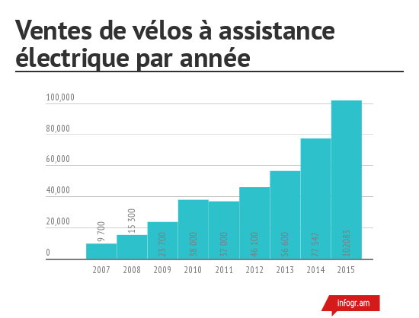
http://www.avere-france.org/Site/Article/?article_id=6531
rapport de l'Union Nationale de l'Industrie du Vélo 2015.
NB : ventes en Allemagne pour 2014 : près de 500.000 vélos électriques

Doc 2

Evolution des ventes de vélos électriques en Europe en milliers d’unités
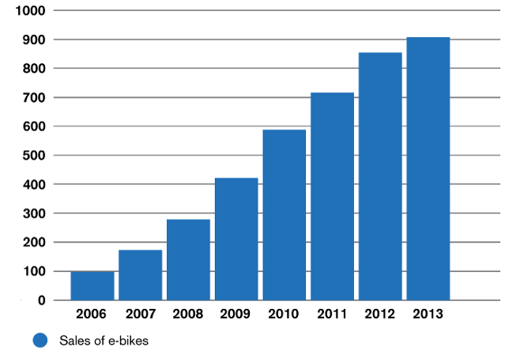
https://www.credit-suisse.com/ch/fr/articles/articles/news-and-expertise/2015/08/fr/e-bikes-a-silent-street-revolution.html

Doc 3
Prévisions de ventes mondiales de vélos électriques en 2018

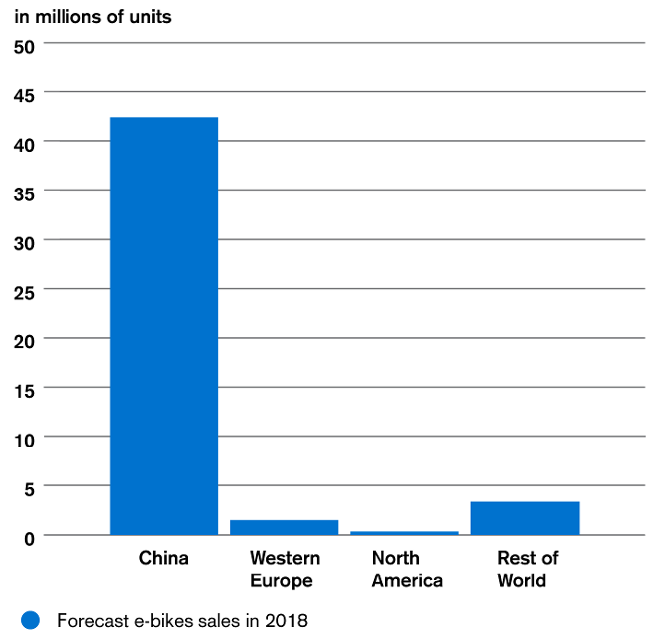
https://www.credit-suisse.com/ch/fr/articles/articles/news-and-expertise/2015/08/fr/e-bikes-a-silent-street-revolution.html

Doc 4 Evolution des ventes de voitures électriques en France 2014-2015-2016
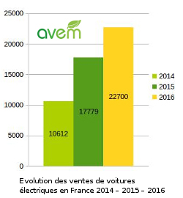

http://avem.fr/actualite-etude-3-de-voitures-electriques-et-hybrides-et-7-7-millions-de-bornes-de-recharge-en-2017-2506.html

Doc 5
Nombre total de voitures électriques dans le monde
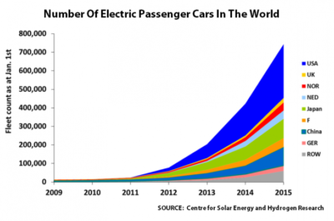

http://www.auto-forever.com/production-automobile-depuis-1900/

http://freyssenet.com/?q=node/1827

source :
http://acti-ve.org/evolution-vente-voiture-electrique-monde-2015/mobilite-electrique/2016/07/

Doc 6

Prévisions d’évolution du nombre de voitures électriques dans le monde d’ici 2030
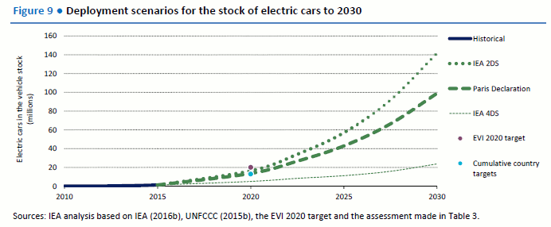

Doc 7
Parc automobile 1980-2014 et prévisions 2025 et 2040
 | 1980 | 2000 | 2013 | 2014 | 2025 | 2040
Etats-Unis | 156.000.000 | 218.000.000 | 253.000.000 | 258.000.000 | Nd | Nd
Europe | Nd | Nd | 375.000.000 | 382.000.000 | Nd | Nd
Dont France | 22.000.000 | 34.000.000 | 38.200.000 | 38.408.000 | Nd | Nd
Asie |  |  | 380.000.000 | 408.000.000 | 500.000.000 | 800.000.000
Afrique |  |  | 40.000.000 | 43.000.000 | Nd | Nd
Autres (Russie, Brésil….) |  |  |  |  | Nd | Nd
Total | 411.000.000 | 730.000.000 | 1.183.000.000 | 1.236.000.000 | 1.500.000.000 | 2.000.000.000
NB : Europe : Europe de l’Ouest et Europe de l’Est
Sources : Automobile Manufacturers Association (AAMA), la Fédération routière internationale (IRF), le Comité des Constructeurs Français de l’Automobile, Ward’s, OICA. Dans http://freyssenet.com/?q=node/1827 et http://www.leblogenergie.com/2012/04/29/monde-deux-milliards-de-vehicules-motorises-a-quatre-roues-vers-2040/

Doc 8

Emissions de CO2 liées à certains modes de transport (grammes / km)
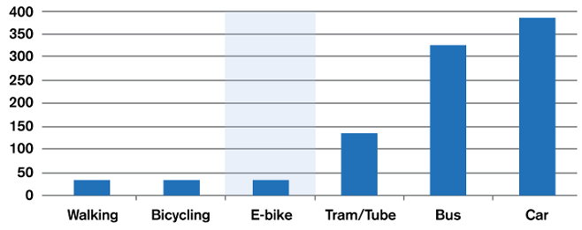
Source: (Dave, S. (2010) Life Cycle Assessment of Transportation Options for Commuters, MIT, Urban Connect) dans https://www.credit-suisse.com/ch/fr/articles/articles/news-and-expertise/2015/08/fr/e-bikes-a-silent-street-revolution.html
NB car signifie ici voiture thermique (essence ou diesel)

Doc 9
Emissions de CO2 liées à la production et à l’usage selon le type de voiture et le pays considéré
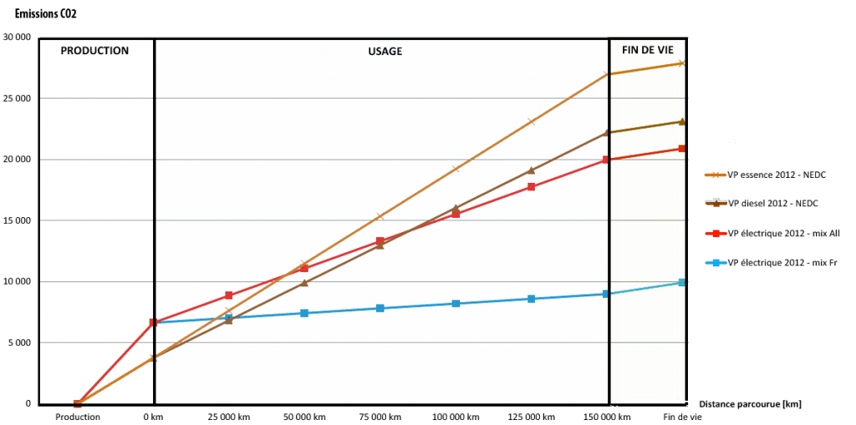
Emissions de CO2 liées à la production et à l’usage pour :
- un véhicule à essence,
- un véhicule au diesel,
- un véhicule électrique utilisé en Allemagne,
- un véhicule électrique utilisé en France.
Source : ADEME, ACV sur les véhicules électriques, non daté (2012 probablement). https://jancovici.com/transition-energetique/transports/la-voiture-electrique-est-elle-la-solution-aux-problemes-de-pollution-automobile/
Doc 10
Production annuelle d’électricité à fournir dans le monde
si le nombre de voitures électriques explose
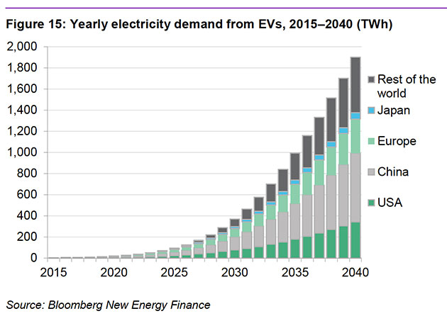
NB: production annuelle d’électricité en France: 540 TWh en 2015 à ¾ avec 58 réacteurs nucléaires.
En 2013, l’éolien a fournit 628 Twh et le solaire 125 TWh
http://www.ddmagazine.com/2859-La-production-electrique-mondiale-en-chiffres.html
Doc 11
Extraction mondiale de lithium et autres minerais à réaliser si le nombre de voitures électriques explose
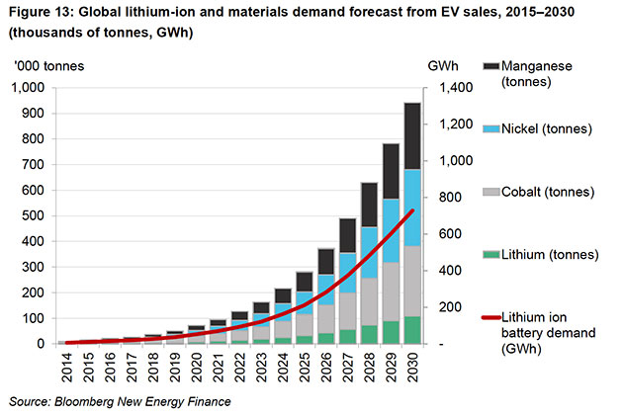

Doc 12

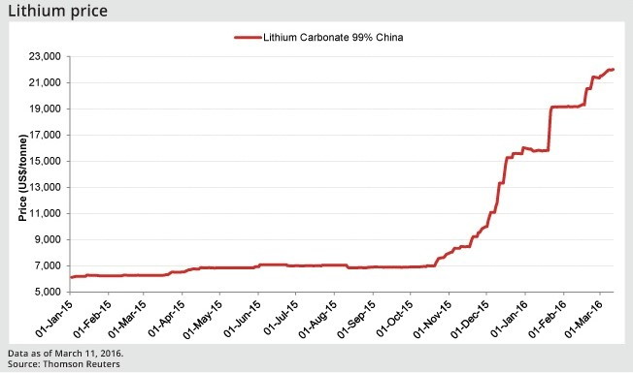

Doc 13

Nombre de véhicules électriques qu’on peut produire en exploitant la totalité du lithium
pour produire des batteries électriques pour l’usage considéré
 |  | Lithium économiquement et technologiquement accessible… | …et si on suppose qu’on pourra doubler ces réserves  (très incertain, plus coûteux et énergivore)
batteries de voitures électriques | Pour 150 km d’autonomie  environ | 1 milliards de voitures électriques | 2 milliards de voitures électriques
 | Pour 300 km d’autonomie  environ | 0 ,5 milliard de voitures électrique | 1 milliard de voitures électriques
Batteries de vélos électriques | Pour 100 km d’autonomie | 60 milliards de vélos électriques | 120 milliards de vélos électriques
Batteries de scooters, motos électriques | Pour 100 km d’autonomie | 5 à 10 milliards de véhicules environ | 10 à 20 milliards de véhicules électriques
Batteries de petits véhicules électriques type Twyzy | Pour 200 km d’autonomie environ | 2 à 5 milliards de véhicules environ | 4 à 10 milliards de véhicules environ
U.S. Geological Survey en 2015
Calculs d’après http://eco-energie-montreal.com/post/batteries-voitures-reserves-lithium/
Et selon le physicien Pierre Langlois
NB : les calculs sont approximatifs. Les résultats donnés en nombre de véhicules supposent que l’usage est exclusif. Par exemple, un milliard de voitures électriques…si tout le lithium est utilisé pour cela.

